Государственное бюджетное общеобразовательное учреждение
средняя общеобразовательная школа № 230
с углубленным изучением химии и биологии
Фрунзенского района Санкт-Петербурга.. 192238. г. Санкт-Петербург. ул .Пражская д.25.
телефон-факс 269-89-02, 417-30-46
e-mail: school230@gmail.com
сайт школы: school230.spb.ru

Принято  Педагогическим советом  Протокол от 28.08.23 №1 | Утверждено  Приказ от _от 28.08.23 №34-од.  Директор ГБОУ СОШ № 230  ______________ А.В.Пейчева

Рабочая программа
внеурочной деятельности
«Я И ПРОФЕССИЯ»
9а класса
на 2023-2024 учебный год

Разработала
педагог-психолог
Артемьева Л.И.
высшая квалификационная категория

Санкт – Петербург
2023

ПОЯСНИТЕЛЬНАЯ ЗАПИСКА.

Нормативно-правовой статус рабочей программы

Рабочая программа составлена на основе следующих документов:
- Федеральный Закон от 29.12.2012 № 273-ФЗ «Об образовании в Российской Федерации» (далее – ФЗ-273);
- Федеральный государственный образовательный стандарт начального общего образования, утвержденный приказом Министерства образования и науки Российской Федерации от 06.10.2009 № 373 (далее – ФГОС НОО);
- Порядок организации и осуществления образовательной деятельности по основным общеобразовательным программам - образовательным программам начального общего, основного общего и среднего общего образования, утвержденный приказом Министерства образования и науки Российской Федерации от 22.03.21№115
- Постановление Главного государственного санитарного врача РФ от 28.09.2020 №28 (далее – СП 2.4.3648-20) «Об утверждении СП 2.4.3648-20 «Санитарно-эпидемиологические требования к организации обучения, отдыха и оздоровления детей и молодёжи»
- Постановление Главного государственного санитарного врача РФ от 28.01.2021 №2 (далее – СанПиН 1.2.3685-21) «Гигиенические нормативы и требования к обеспечению безопасности и (или) безвредности для человека факторов среды обитания»
- Распоряжение Комитета по образованию от 12.04.2021 №1013-р «О формировании календарного учебного графика государственных образовательных учреждений Санкт-Петербурга, реализующих основные общеобразовательные программы, в 2023-2024 учебном году»;
- Распоряжение Комитета по образованию от 09.04.2021 № 997-р «О формировании учебных планов государственных образовательных учреждений Санкт-Петербурга, реализующих основные общеобразовательные программы на 2021-2022 учебный год»;
- Основная образовательная программа начального общего образования на 2023/2024 учебный год;
- Календарный учебный график ГБОУ СОШ № 230 на 2023/2024 учебный год;
- Положение о рабочей программе ГБОУ СОШ № 230.

Цели и задачи.

Цель курса: формирование психологической готовности подростка к выбору профиля обучения и профессиональной деятельности.

Задачи курса:
- знакомство учащихся с основами психологии личности,
- формирование адекватного представления учащихся о своем профессиональном потенциале на основе самодиагностики и знания мира профессий,
- ознакомление со спецификой современного рынка труда, правилами выбора и способами получения профессии.

Общая характеристика предмета.

Программа является надпредметным курсом предпрофильной подготовки и направлена на подготовку учащихся 9-х классов к профильному обучению.
Предпрофильная подготовка является системой педагогической, психологической, информационной и организационной поддержки учащихся основной школы, включающей мероприятия по профильной ориентации и психолого- педагогической диагностике учащихся, их анкетирование и консультирование. Профильная ориентация призвана способствовать принятию школьниками осознанного решения о выборе направления дальнейшего обучения и созданию условий для повышения готовности подростков к социально - профессиональному обучению.
В программе изложены современные взгляды на проблему выбора профессии и планирования карьеры и даны диагностические и
информационные материалы, которые должны помочь ребятам в выборе профессии.
При завершении изучения каждой темы проводится контроль знаний в виде опроса, самостоятельных и контрольных работ и зачетной работы.
Прикладной элективный курс имеет своей целью обеспечить знакомство обучающихся с важнейшими способами применения знаний по предметам на практике, развитие их интереса к современной профессиональной деятельности. Среди них особую роль играют социальные практики.
Социальная практика – это форма организации образовательной деятельности обучающихся в форме социально значимой деятельности определённой профильной направленности, нацеленная на решение задач их профессионального самоопределения посредством приобретения и осмысления социального опыта.

Особенностью курса внеурочной деятельности «Профориентация» является актуализация процесса профессионального самоопределения обучающихся за счет специальной организации их деятельности, включающей получение знаний о себе; о мире профессионального труда, их соотнесения в процессе профессиональных проб.

Место предмета в учебном плане.

Программа рассчитана на один год при одном уроке в неделю, 34 часа. В программе использованы различные типы уроков. В них входит профессиональная диагностика с использованием апробированных методик, деловых и ролевых игр, проблемно - поисковых задач, контрольные задания.
Уроки разработаны на основе традиционной классно - урочной системы с учетом принципов дифференцированного обучения. Результаты диагностики могут учитываться при формировании профильных классов.

Используемый учебно- методический комплект

Для реализации Рабочей программы используются презентации по курсу Резапкиной "Психология и выбор профессии", рекомендованные Министерством образования и науки Российской Федерации к использованию в образовательном процессе в общеобразовательных учреждениях.

Планируемые результаты изучения курса

Личностные результаты:
- формирование позитивной Я-концепции и устойчивой самооценки;
- формирование мотива самопознания и саморазвития;
- осознание себя и своего места в жизни.
Метапредметные результаты:
- наличие позитивного образа Я: абсолютное принятие человеком самого себя при достаточно полном знании самого себя;
- развитие умения сделать выбор и готовности нести за него ответственность на основе внутренней позиции взрослого человека.
- формирование личностного самоопределения: наличие внутренней позиции взрослого человека, которая проявляется в осознании себя как члена общества и в понимании необходимости самому принимать решения относительно своего будущего.
Предметные результаты:
- устойчивый интерес к курсу внеурочной деятельности «Профориентация»;
- знание объективных психологических законов;
- освоение важных для подросткового возраста психологических понятий;
- освоение методов и приемов познания себя;
- адекватное представление обучающихся о своем профессиональном потенциале на основе сам диагностики и знания мира профессий;
- ознакомление со спецификой современного рынка труда, правилами выбора и способа получения профессии.

Перечень знаний и умений.

Учащиеся должны знать:

- основы общей психологии, основные психологические термины;
- особенности личности человека и свои собственные;
- правила выбора профессии;
- требования к современному профессионалу;
- потребности современного рыка труда.

Учащиеся должны уметь:

-строить свои отношения с окружающими;
- отстаивать свои права конструктивным способом;
- на основе самодиагностики и знаний о мире профессий выбирать правильный профессиональный путь.

СОДЕРЖАНИЕ

Раздел 1. Образ «Я».

Внутренний мир человека и возможности его познания. Самооценка.
Я – концепция. Ощущения. Особенности восприятия.
Темперамент: типы темперамента, определение темперамента.
Внимание. Память. Тест-тренинг на развитие внимания и памяти
Мышление. Как развить мышление. Определение типа мышления. Структура и средства общения. Успешная коммуникация. Виды мышления. Деловое общение. Определение коммуникативных склонностей.
Методическое обеспечение:

- Тест Айзенка, определение формулы темперамента.
- Методика «Определение типа мышления» (модификация).
- Корректурная проба.
- Методика «Определение коммуникативных и организаторских склонностей» (КОС-1).

Раздел 2. Формула выбора профессии.

Представление о себе и выбор профессии. Уровень притязаний. Формула
выбора профессии.
Выбор профессии. Зачем мы работаем? Совершенствование в труде. Карьерные ориентации.
Интересы и склонности в выборе профессии. Определение интересов в выборе профессии. Связь школьных предметов и профессий.
Возможности личности в профессиональном выборе. Профессия и здоровье. Учет типа темперамента при выборе профессии.
Учет потребностей рынка труда. Оценка потребностей современного рынка труда в Санкт- Петербурге. Игра «Кто нужен нашему городу?».

Методическое обеспечение:

- Методика «Профиль».
- Формула профессии (модификация методики Пряжникова).

Раздел 3. Мир профессий.

Классификация профессий по характеру и предмету труда.
Профессии типа «человек-человек». Предмет труда. Профессиональные требования. Способы выхода из конфликта. Учет уровня коммуникативных склонностей при выборе профессии.
Профессии типа «человек техника». Предмет труда. Профессиональные требования. Определение склонности к данному типу профессий.
Профессии типа «человек - знаковая система». Предмет труда. Профессиональные требования. Оценка уровня логического мышления.
Профессии типа «человек-природа». Предмет труда. Профессиональные требования.
Профессии типа «человек - художественный образ». Предмет труда. Профессиональные требования. Креативные способности.
Профессии типа «человек- бизнес». Предмет труда. Особенности предпринимательской деятельности. Профессиональные требования.
Мои профессиональные намерения. Моя будущая профессия.

Методическое обеспечение:
- Тест Томаса.
- Психогеометрия.
- Тесты «Числовые ряды», «Выделение существенных признаков».
- Модифицированный креативный тест Уильямса.
- Тест «Ориентация».
- Тест Голланда.

УЧЕБНО-ТЕМАТИЧЕСКИЙ ПЛАН
«Я И ПРОФЕССИЯ» 9 класс

№ | Наименование темы | Кол-во часов
1  2  3  4  5  6  7  8  9  10  11  12  13  14  15  16  17  18  19  20  21  22  23  24 | Раздел 1: Образ Я.  Вводное занятие. Внутренний мир человека и возможности его познания. Самооценка. Я – концепция.  Темперамент. Что такое темперамент. Типы темперамента. Тест Айзенка для подростков.  Влияние темперамента на выбор профессии.  Ощущения. Восприятие. Особенности и иллюзии восприятия.  Внимание. Что такое внимание. Как развить внимание Тест – тренинг на внимание.  Память. Виды памяти. Игра «Муха» на развитие памяти.  Мышление. Виды мышления. Как развить мышление. Определение типа мышления.  Структура и средства общения. Что такое «успешная коммуникация». Способы и виды общения. Определения уровня коммуникативных и организаторских склонностей.  Обобщающий урок.  Раздел 2: Формула выбора профессии.  Представление о себе и выбор профессии. Роль самооценки в выборе профессии. Что такое профессия? Типы профессий.  Секреты выбора профессии. Что необходимо учитывать при выборе профессии.  Склонности и интересы в профессиональном выборе. Методика «Профиль». Связь предмета и профессии.  Возможности личности в профессиональной деятельности.  Здоровье и выбор профессии.  Социальные проблемы труда. Оценка потребностей современного рынка труда. Игра «Кто нужен нашему городу?»  Обобщающий урок.  Раздел 3: Я в мире профессий.  Разделение профессий по предмету труда. Классификация профессий по характеру труда.  Профессии типа «человек- человек». Описание профессий. Тестирование: определение ведущего способа выхода из конфликта. Учет уровня коммуникативных склонностей.  Профессии типа «человек-техника». Описание профессий. Тестирование: психогеометрия.  Профессии типа «человек - знаковая система». Описание профессии. Тестирование: определение уровня логического мышления.  Профессии типа «человек – природа». Описание профессии. Требования к профессионалу.  Профессии типа «человек – художественный образ». Описание профессии. Тестирование: креативные способности, тест Уильямса.  Профессии типа «человек – бизнес». Описание профессии. Особенности предпринимательской деятельности. Тестирование.  Мои профессиональные намерения.  Тест «Ориентация». Тест Голланда.  Итоговое занятие. Моя будущая профессия.  Итого: | 1  2  2  1  1  1  2  2  1  2  1  1  1  1  1  2  2  1  2  1  2  1  2  1  34

КАЛЕНДАРНО - ТЕМАТИЧЕСКОЕ ПЛАНИРОВАНИЕ

№ | Раздел программы,  тема урока | Тип урока | Средство обучения | Дата  план | Дата  факт
1 | Раздел 1: Образ Я.  Вводное занятие. Внутренний мир человека и возможности его познания. Самооценка. Я – концепция. | Комбинированный урок | Презентация учителя | 2.09.22.
2 | Темперамент. Что такое темперамент. | Комбинированный урок | Презентация учителя | 9.09.22.
3. | Типы темперамента | Комбинированный урок | Презентация учителя, тесты | 16.09.22.
4. | Тест Айзенка для подростков. Тестирование. | Урок комбинированного типа, частично  поисковый метод | Презентация учителя, тесты | 23.09.22.
5. | Влияние темперамента на выбор профессии. | Урок комбинированного типа, частично  поисковый метод | Презентация учителя, тесты | 30.09.22.
6. | Ощущения. Восприятие. Особенности и иллюзии восприятия. | Урок комбинированного типа, частично  поисковый метод | Презентация учителя, | 7.10.22.
7. | Внимание. Что такое внимание. Как развить внимание Тест – тренинг на внимание. | Урок комбинированного типа, частично  поисковый метод | Презентация учителя | 14.10.22.
8. | Память. Виды памяти. Игра «Муха» на развитие памяти. | Комбинированный урок. | Презентация учителя | 21.10.22.
9. | Мышление. Виды мышления. | Урок комбинированного типа, частично  поисковый метод | Презентация учителя | 28.10.22.
10. | Как развить мышление. Определение типа мышления. | Комбинированный урок | Презентация учителя, учеников | 11.11.22.
11. | Структура и средства общения. Что такое «успешная коммуникация». | Комбинированный урок | Презентация учителя | 18.11.22.
12. | Способы и виды общения. | Урок комбинированного типа, частично  поисковый метод | Презентация учителя | 25.11.22.
13. | Определения уровня коммуникативных и организаторских склонностей. | Комбинированный урок | Презентация учителя | 2.12.22.
14. | Раздел 2: Формула выбора профессии.  Представление о себе и выбор профессии. | Комбинированный урок | Презентация учителя | 9.12.22.
15. | Роль самооценки в выборе профессии.Что такое профессия? Типы профессий | Урок изучения нового материала, лекция | Презентация учителя | 16.12.22.
16. | Секреты выбора профессии. Что необходимо учитывать при выборе профессии. | Комбинированный урок | Презентация учителя | 23.12.22
17. | Склонности и интересы в профессиональном выборе. Методика «Профиль». Связь предмета и профессии. | Комбинированный урок | Презентация учителя | 13.01.23.
18. | Возможности личности в профессиональной деятельности.  Здоровье и выбор профессии. | Урок комбинированного типа, частично  поисковый метод | Презентация учителя, тесты | 20.01.23.
19. | Социальные проблемы труда. Оценка потребностей современного рынка труда. Игра «Кто нужен нашему городу?» | Комбинированный урок | Презентация учителя | 27.01.23.
20. | Обобщающий урок. | Комбинированный урок | Презентация учителя, учащихся | 3.02.23.
21. | Раздел 3: Я в мире профессий.  Разделение профессий по предмету труда. | Урок комбинированного типа, частично  поисковый метод | Презентация учителя, учащихся | 10.02.23.
22. | Классификация профессий по характеру труда. | Комбинированный урок | Презентация учителя, учащихся | 17.02.23.
23. | Профессии типа «человек- человек». Описание профессий. коммуникативных склонностей. | Комбинированный урок | Презентация учителя | 24.02.23.
24. | Тестирование: определение ведущего способа выхода из конфликта. | Комбинированный урок | Презентация учителя | 3.03.23.
25. | Профессии типа «человек-техника». Описание профессий. Тестирование: психогеометрия. | Комбинированный урок | Презентация учителя | 10.03.23.
26. | Профессии типа «человек - знаковая система». Описание профессии. | Урок изучения нового материала | Презентация учителя | 17.03.23.
27. | Тестирование: определение уровня логического мышления. | Комбинированный урок | Презентация учителя | 4.04.23.
28. | Профессии типа «человек – природа». Описание профессии. Требования к профессионалу. | Урок комбинированного типа, частично  поисковый метод | Презентация учителя, тесты | 14.04.23.
29. | Профессии типа «человек – художественный образ». Описание профессии. | Урок изучения нового материала | Презентация учителя | 21.04.23.
30. | Тестирование: креативные способности, тест Уильямса. | Комбинированный урок | Презентация учителя, учеников | 28.04.23.
31. | Профессии типа «человек – бизнес». Описание профессии. Особенности предпринимательской деятельности. | Урок-дискуссия | Презентация учителя, учеников | 5.05.23.
32. | Мои профессиональные намерения. | Комбинированный урок | Презентация учителя, учеников | 12.05.23.
33. | Тест «Ориентация». Тест Голланда.  Итоговое занятие. Моя будущая профессия. | Комбинированный урок | Презентация учителя, учеников | 19.05.23.
34. | Итоговое занятие. Моя будущая профессия. | Урок-дискуссия | Презентация учителя, учеников | 26.05.23.

СПИСОК ЛИТЕРАТУРЫ
Для учителя:
- Профориентационный тренинг для старшеклассников "Твой выбор": [сборник] /Н.В. Афанасьева, Н.В. Малухина, М.Г. Пашнина ; [Афанасьева Н. В., Малузина Н.В., Пашнина М.Г.]; под ред. Н.В. Афанасьевой.-СПб : Речь, 2007-365 с.
- 99 популярных профессий: психологический анализ и профессиограммы / Е. С. Романова. - 2-е изд. - СПб. [и др.] : Питер, 2006. - 460 с.
- Выбираем профессию. Советы практического психолога. СПб.: Питер, 2006. 224
- Профориентация. – М.: Академический проспект, 2008
- Психология и выбор профессии: программа предпрофильной подготовки, Учебно-методическое пособие для психологов и педагогов. – М.:Генезис, 2005. – 208
- Психология профессий: Учебное пособие для студентов вузов. – М.: Академический проект; Фонд «Мир», 2005. – 336 с.
- Выбор профессии: методики, тесты, рекомендации / О.В.Козловский.- Ростов н/Д: Феникс; Донецк, 2006 – 800 с.
- Профориентационная профессиография: Методическое пособие. – М.: Высшая школа психологии, 2005. – 96 с.
- Ступени карьеры: азбука профориентации. СПб., Речь. 2006. – 240 с.
- Основы профориентологии: Учеб. Пособие для вузов/ Е.Ф.Зеер, А.М. Павлова, Н.О. Садовникова. М.: Высш. Шк., 2005. – 159 с.
- Секреты выбора профессии: Научно-популярное издание.–М.:Генезис, 2003.–80 с.
- Предпрофильная подготовка: практическая реализация. Авторы-составители О.Д.Владимирская, М.Д.Матюшкина- СПб: НОУ «Экспресс», 2007
- Культура делового общения .Ф.А.Кузин,. М.,2000 г.
- Секреты выбора профессии, или Путеводитель выпускника Г.В.Резапкина,. М.,2005 г.
- Психология и выбор профессии: программа предпрофильной подготовки Г.В.Резапкина,. М., ГЕНЕЗИС, 2005 г.
Дополнительная:
- Профориентационная работа в школе : метод. пособие / Е. В. Гурова, О. А. Голерова. - М.: Просвещение, 2007. - 95 с.
- Профориентология : теория и практика : учеб. пособие для студентов вузов / Э. Ф. Зеер, Н. О. Садовникова, А. М. Павлова. - М.: Акад. проект; Екатеринбург : Деловая кн., 2004. - 190 с.
- Профилизация воспитания в условиях модернизации школьного образования : метод. пособие / [авт.-сост. Ф. П. Черноусова, засл. учитель Рос. Федерации]. - М.: Пед. о-во России, 2007. - 126, [1] с.
- Профориентация : учеб. пособие для студентов высш. учеб. заведений, обучающихся по направлению и специальностям психологии / Е. Ю. Пряжникова, Н. С. Пряжников. - 3-е изд., стер. - М.: Academia, 2007. – 494, [2] с.
Для учащихся: вариативно (один из предложенных вариантов)
- Профессиональное самоопределение: выбор профиля обучения и профессии, учебное пособие для учащихся 9 классов, Чистякова С.Н., Родичев Н.Ф., - М.: ОИЦ «Академия», 2013;
- Азбука трудоустройства. Элективный курс для 9-11 классов, Чернов С.В. М.: Вита-пресс, 2010;
- Твоя профессиональная карьера, учебник для 8-9 классов общеобразовательных учреждений под ред. Чистяковой С.Н., – М.: «Просвещение», 2013 г.

КОНТРОЛЬНО-ИЗМЕРИТЕЛЬНЫЕ МАТЕРИАЛЫ

1 четверть. Зачетная работа.
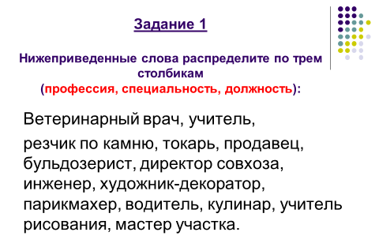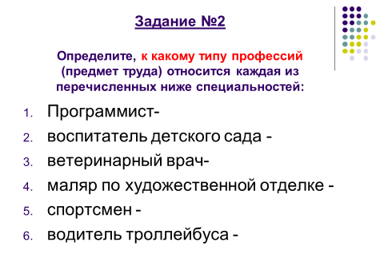
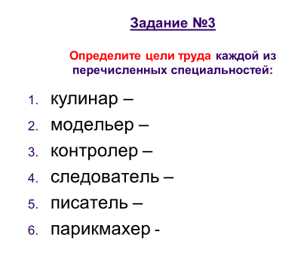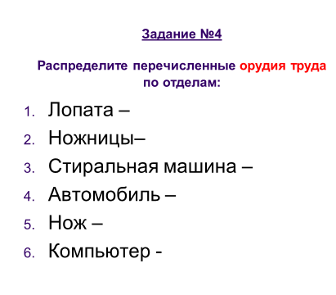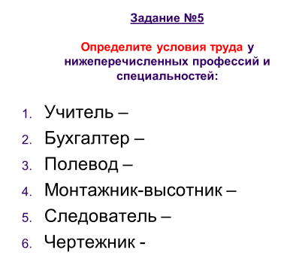

2 четверть. Презентация на тему: «Моя будущая профессия» по плану.

Содержание презентации:
  - Чем привлекательная автору эта профессия (тема);
  - История профессии, происхождение названия;
  - Факты из «жизни» профессии, которые малоизвестны;
  - Содержание профессии;
  - Известные люди данной профессии;
  - Качества, способности человека, требуемые для данной профессии;
  - Медицинские ограничения (ограничения по состоянию здоровья);
  - «Плюсы и минусы» профессии;
  - Образовательные заведения СПб, где можно получить данную профессию (профессиональные заведения СПб и учреждения высшего образования);
  - Сферы, где можно работать по этой специальности;
  - Карьерные перспективы специалиста;
  - Востребованность специалистов на рынке труда в настоящее время;
  - Используемые источники информации (книги, ссылки).

3 четверть. Реферат на тему: «Успешные люди современности»

4 четверть. Тест на определение сильных сторон своего характера.
Перед Вами 8 типов рисунка человека, составленных из простых геометрических фигур: треугольника, круга и квадрата.
Выберите фигуру на рисунке и узнайте сильные стороны своей личности.

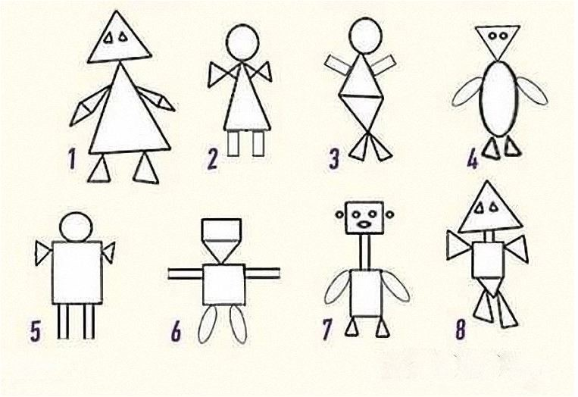

Анкета обратной связи.

1. Какие темы были для тебя полезны?
2. Какие темы были для тебя интересны?
3. Какой предмет в школе нужен больше профориентация или психология?
4. О чем вам было бы важно говорить на уроке?
5. Ваши пожелания учителю.

